2019-2020学年锦江区五年级（上）数学终结性评价试卷
参考答案

一、活用知识，正确填空。
1. 5 0.4
2. 9 7
3. $\frac{3}{5} \frac{1}{5}$
4. 8 9
5. 120
6. 12 33
7. < < < >
8. (1)公顷 (2)平方千米
9. 蓝绿
10. 24平方厘米

二、仔细推敲，认真辨析。
1. ×
2. ×
3. ×
4. ×
5. ×

三、反复比较，认真选择
1. C
2. D
3. D
4. B
5. C
四、计算天地。
1. 0 7 0.8 4.03 0.01 0.2 1.52 $\frac{7}{9} \frac{3}{4} \frac{1}{6}$
2. 2.04 3.1 6.18
3. 原式＝36.7÷（0.25×0.4）＝36.7÷0.1＝367
原式＝1.2×1.5＝1.8
原式＝14.4÷1.2＝12
原式＝7.2－8×0.8＝7.2－6.4＝0.8
4. 8×6－（8－3－3＋5）×2÷2＝41（平方厘米）

五、走进生活，解决问题。
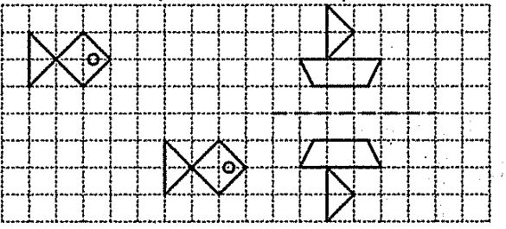

六、
1. $\frac{2}{3}$
2. 15.6千米
3. 油料作物的占地面积最大。
4. 5桶
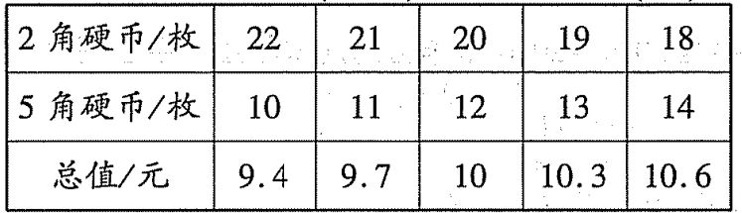
5.

2角的硬币有18枚,5角的硬币有14枚。

七、
1. 0.5
2. x＝7
3.（1）16 3n+1 （2）58
4. 20段
5. 9个

